**Week 3, dag 1, Proef 10, Practicum “Eigenschappen van vloeistoffen”**

**Docent-versie en zieke leerlingen (Versie 20220317)**

**Proef 10a**

**Vraag 1:**

Staat in een reageerbuis water hol (A) of bol (B)? Probeer dit zelf uit!!

Men spreekt van een holle meniscus of bolle meniscus.

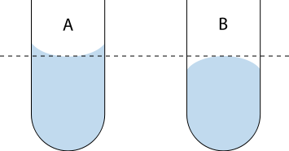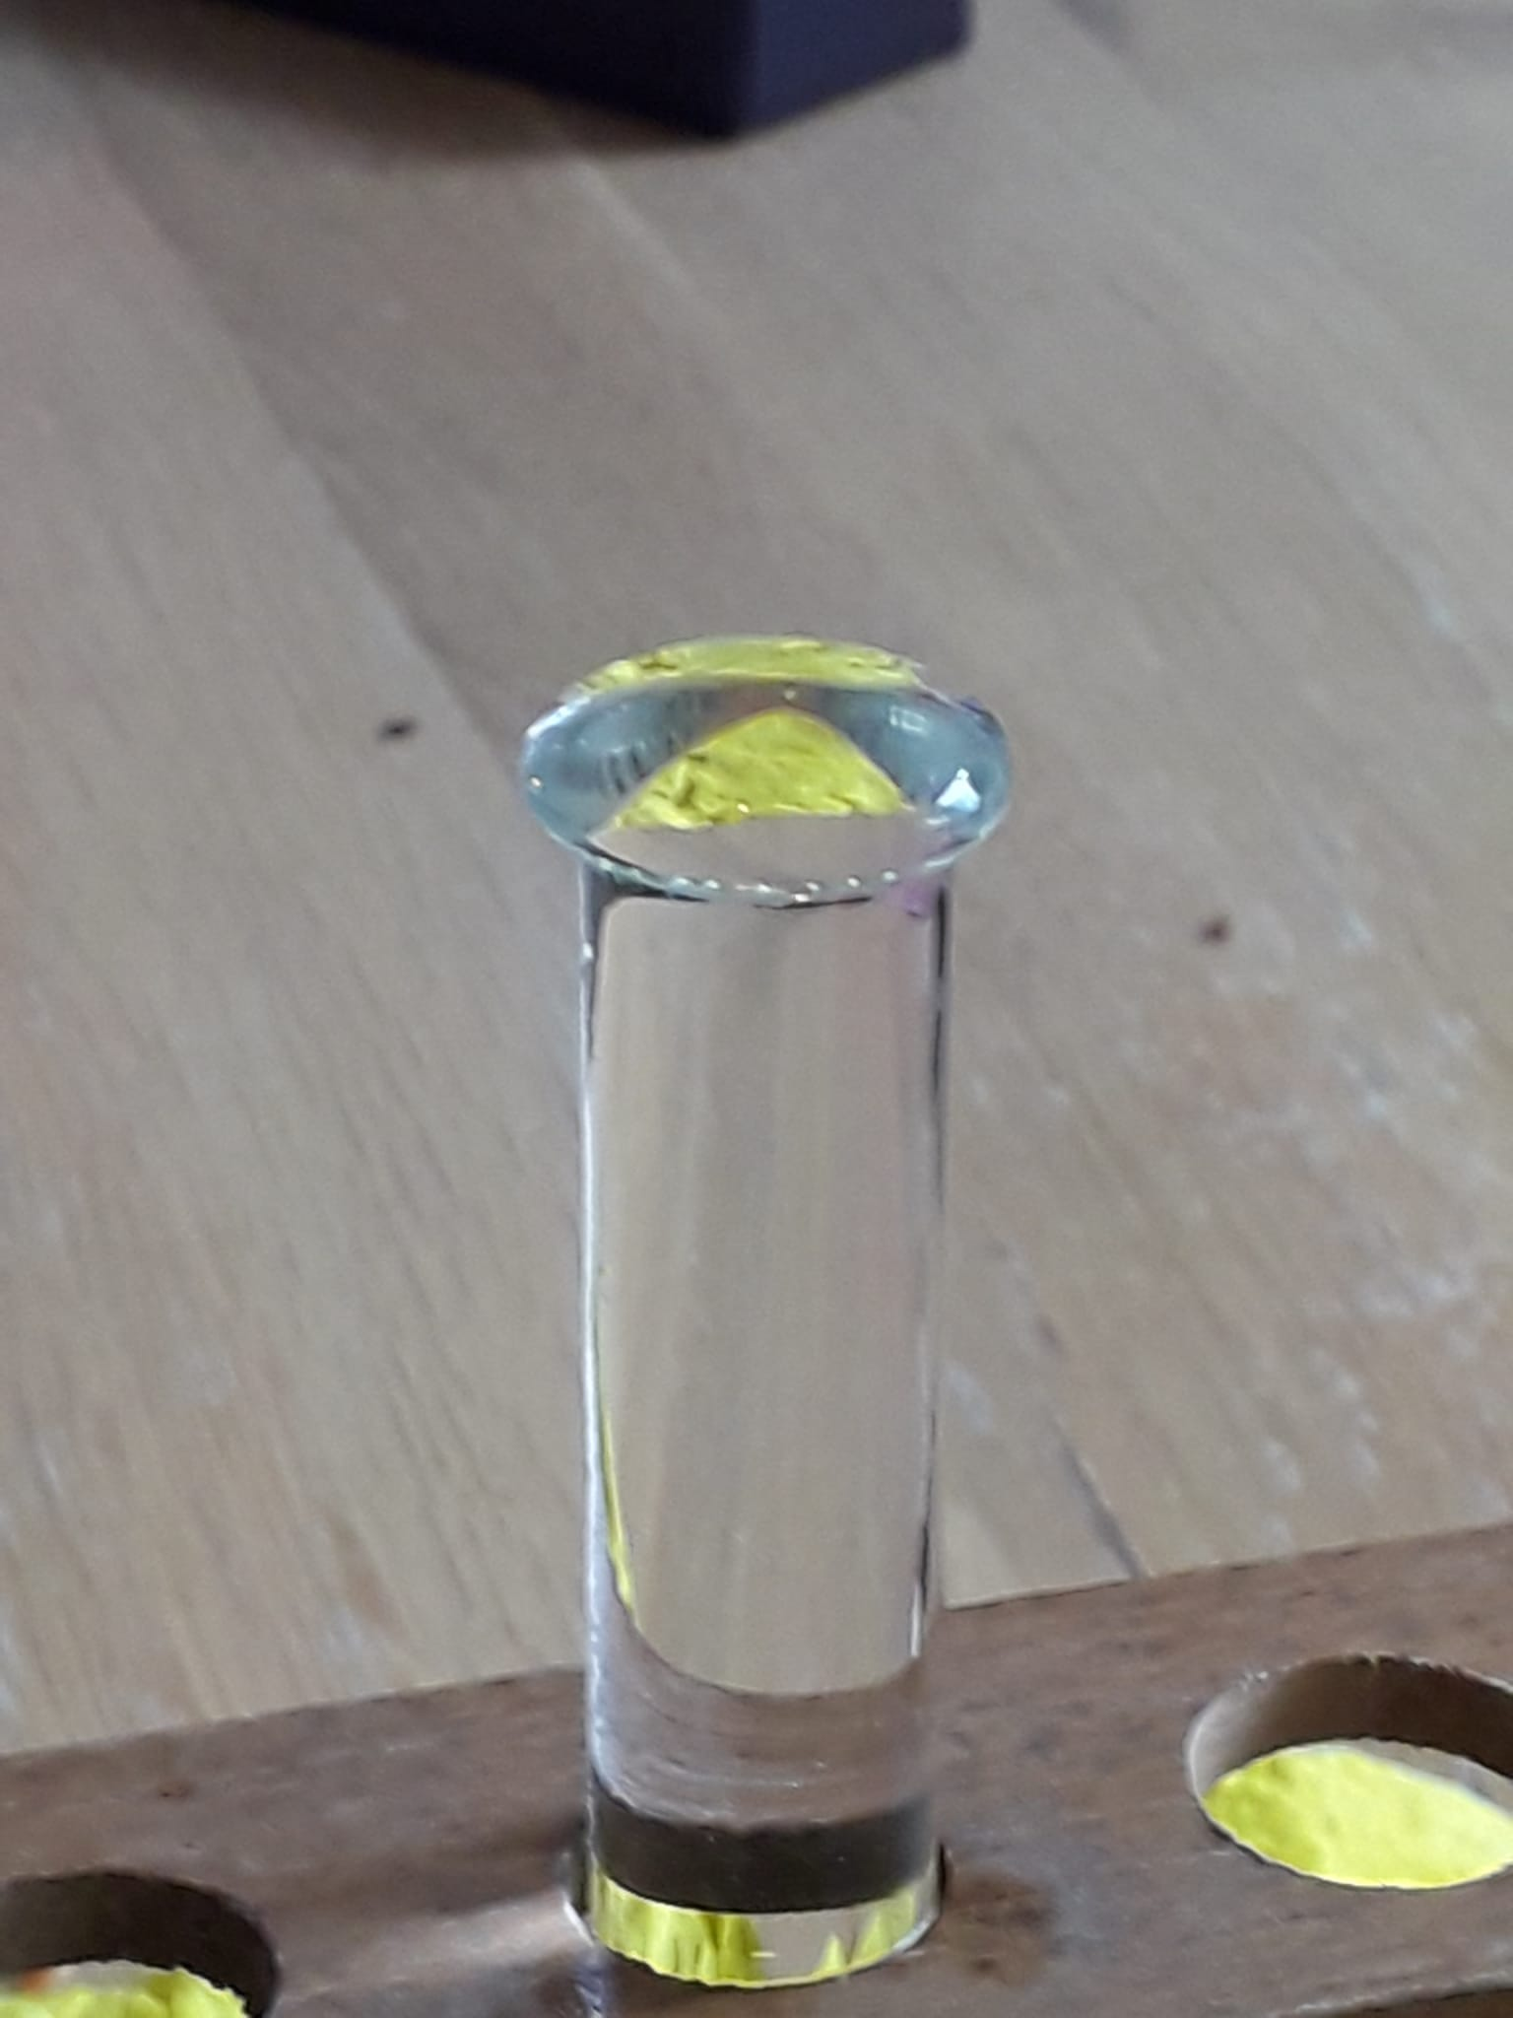

Afbeelding boven: holle meniscus (A) en bolle meniscus (B). Afbeelding onder: bolle meniscus van water in een reageerbuis. Maak de reageerbuis voorzichtig overvol met water, zodat er een kop op komt te staan. Dan heb je een bolle meniscus gemaakt!

**Antwoord 1:**

Holle of bolle meniscus is geen eigenschap van een vloeistof, maar een effect van de interactie van een vloeistof en zijn omgeving.  
In een glas ‘trekt’ het water tegen de zijkant op, dus krijg je een holle meniscus. Als er een kop op het water staat, is de cohesie (=aantrekking) van water groter en wordt de zaak bol.  
Hoe zou het zijn als je een glas aan de binnenkant invet (met boter of olijfolie) en je doet er water in? Krijg je dan een holle-, of bolle meniscus­? (zelf uittesten!!)

### 2) Leren wat cohesie en adhesie is

* **Cohesie** is de onderlinge aantrekkingskracht tussen ***gelijksoortige*** deeltjes.
* **Adhesie** is de aantrekkingskracht tussen ***verschillende soorten*** deeltjes.

Wanneer in een buis met een vloeistof de cohesiekracht van de vloeistof groter is dan de adhesiekracht met de buiswand, dan zal het vloeistofoppervlak bol staan (vb: kwik). Wanneer de cohesiekracht kleiner is dan de adhesiekracht met de buiswand zal het vloeistofoppervlak hol zijn (vb.: water).

|  |
| --- |
|  |

Kwik gedraagt zich dus tegengesteld aan water. In een barometerbuis staat kwik bol. Dit heet bolle meniscus. In een driehoekig doosje kruipt kwik niet omhoog. Het behoudt zijn eigen vorm.

**3. Proef 10b Het bijzondere van water**

Water kun je tot boven de rand van een bekerglas laten bol staan, zonder dat het overloopt. Het opperlak maakt een soort “vlies” waarop een speld, of paperclip kan drijven. (Met afwassop doorbreek je de oppervlaktespanning. Daarom de extra reinigende werking: het water wordt a.h.w. “open” gemaakt en verdeeld in losse druppels. Die hebben een veel groter opperlak dat langs de vaat schuurt, dan zuiver water.)

Ook “schrijvertjes” (kleine vliegjes) op een vijver maken gebruik van oppervlaktespanning. Fabrikanten van tentdoek gebruiken deze eigenschap ook!

Volgende afbeelding: leg een speld in de plooi van je wijsvinger en laat die heel langzaam op het water zakken. Dan loslaten. De ijzeren speld zal op het wateroppervlak drijven. Dat komt doordat het wateroppervlak een soort dicht vlies vormt, waar de waterdeeltjes samenklonteren. Daarop kan een speld drijven. Doe een scheutje afwassop in het bakje en kijk wat er dan gebeurt met de speld!

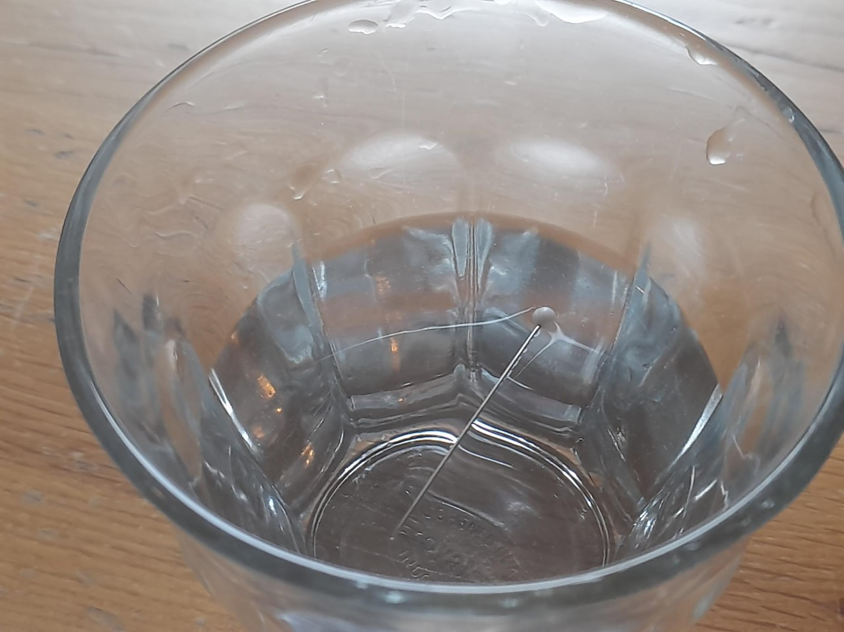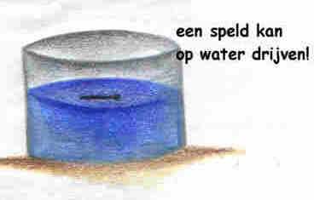

**Links: foto van de proef. Rechts tekening leerling in periodeschrift**

**Proef 10c**

**4. Water in een driehoekig doorzichtig glazen bakje** (bakje te bestellen bij schoolfysica leverancier!) We hebben een druppel inkt toegevoegd, zodat het voor de leerlingen beter te zien is.

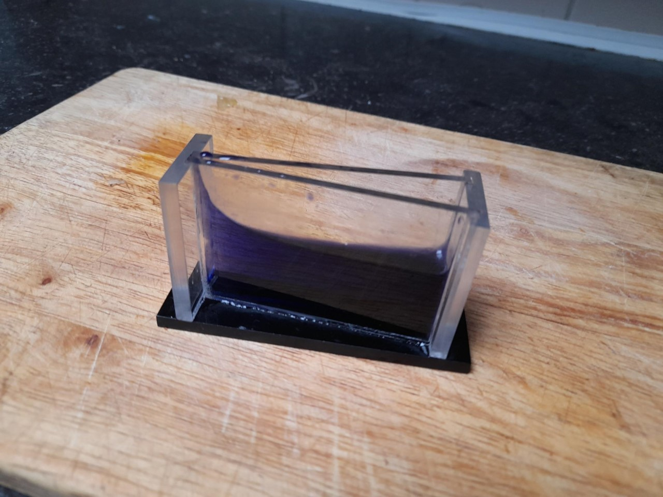

**In het smalle deel van het bakje is de adhesie veel groter is dan in het brede deel van het bakje**

**Proef 9d**

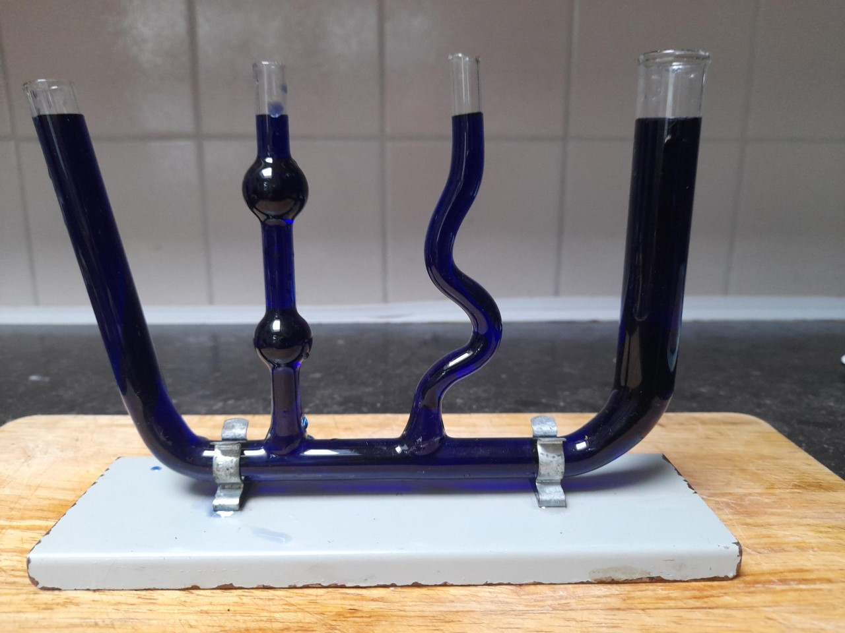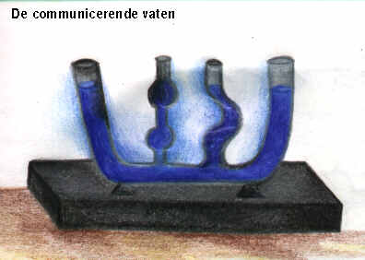

Afbeelding: links foto van de proef; rechts de leerling-tekening van de wet van de communicerende vaten. Je ziet vier “vaten” van verschillende vorm, die van onderen met elkaar in verbinding staan. In welk van de vaten staat de vloeistof het hoogst? Of staat die in alle vier de vaten even hoog? Onderzoek zelf!

**Proef 10e – Titel: “De capillaire werking van een vloeistof in een smalle buis”**

**► Benodigdheden:**

* een toestel zoals op de afbeelding hier onder. Het lijkt erg op de “communicerende vaten”, maar de buisjes worden steeds smaller.
* Je vult het breedste buisje met water tot ongeveer de helft

**► Waarneming:**

Kijk naar de hoogte van het water in de buisjes. Wat valt je op?

**Ons valt op dat het wateroppervlak stijgt naarmate de buisjes smaller worden**

**► Conclusie:**

Dit verschijnsel heet ***Capillariteit*** (ook genoemd ***capillaire werking***).

Het water in de smalle buisjes wordt als het ware omhoog gezogen, door de ***capillaire kracht***.

[[Dit verschijnsel komt ook voor in de natuur, bijv. bij bomen en planten.

Heb je je wel eens afgevraagd hoe het kan, dat de sapstromen in de plant, die beginnen bij de wortel, tot aan de hoogste takken kunnen komen? Dit is te wijten aan:

* ***de capillaire werking in de houtvaten***,
* de druk naar boven in de wortels van de plant
* de zuigkracht, ontstaan door verdamping via de bladeren. ]]

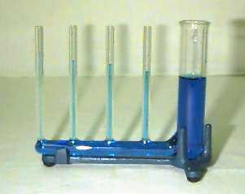

**0-0-0-0-0**